Centrum pedagogicko – psychologického
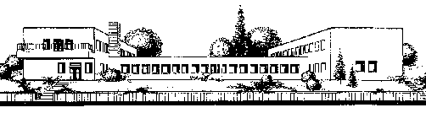
poradenstva a prevencie
Mládežnícka 34
974 04 Banská Bystrica
( 048/4134751-2

Evidenčný list výchovného poradcu
školský rok 2020/2021

Základná škola:

Meno a priezvisko výchovného poradcu:

Riaditeľ školy:

Zástupca školy: I. stupeň II. stupeň

Telefonický kontakt na výchovného poradcu: 048/

mobilné číslo :

e-mail, ktorý výchovný poradca používa na komunikáciu s nami:

Má Vaša škola školského špeciálneho pedagóga?
Uveďte jeho meno:

e-mail, ktorý šk. špec. pedagóg používa na komunikáciu s nami:

Má Vaša škola školského psychológa?
Uveďte jeho meno:

e-mail, ktorý šk. psychológ používa na komunikáciu s nami:

Má Vaša škola sociálneho pedagóga?
Uveďte jeho meno:

e-mail, ktorý soc. pedagóg používa na komunikáciu s nami:

Poradenský deň výchovného poradcu je v utorok. V prípade, že v tento deň máte vyučovanie, dopíšte prosím do tabuľky rozvrh hodín :

1 | 2 | 3 | 4 | 5 | 6 | 7 | 8

Vaše očakávania od CPPPaP v priebehu školského roka ..................................................................
.............................................................................................................................................................

Meno psychológa Vašej školy pre šk. rok 2020/21 nájdete na www.cpppap.svsbb.sk v záložke rozdelenie škôl.

Po vyplnení prosíme poslať len elektronickou formou /mailom/ na adresu milada.piliarova@cpppapbb.sk najneskôr do 22. 9. 2020.

Mgr Zuzana Vencelová
vedúca odd. poradenstva pre MŠ a ZŠ
V Banskej Bystrici, 26.8. 2020

